応募用紙
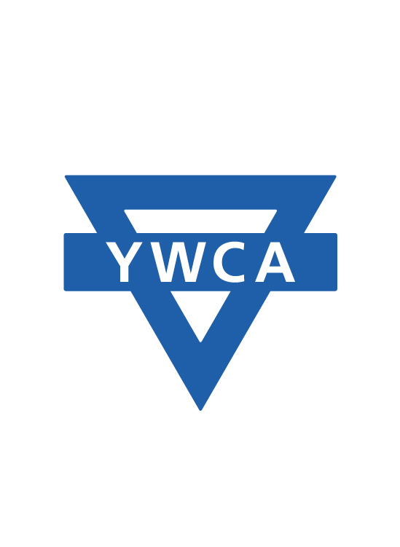

応募者の名前
＜ふりがな＞
所属YWCA・学校等
住所
電話番号 |  | 携帯番号
メールアドレス |  | FAX番号
デザインの説明やアピールなどがあったら自由にお書き下さい。

＜申込・問合せ＞ 公益財団法人日本YWCA （担当：小笠原）
〒101-0062千代田区神田駿河台1-8-11 東京YWCA会館302号室
Tel: 03-3292-6121 Fax: 03-3292-6122 office-japan@ywca.or.jp

